Жеребцов К. А. ИВТ-21

Алгоритм умножения чисел в 2СС в ПК, в формате с ПЗ и характеристикой 3 способом:

1. Принять множимое.
2. Проверить множимое на равенство 0: если множимое равно нулю, то сформировать результат «0» и перейти к п. 11, иначе перейти к п.3.
3. Принять множитель.
4. Проверить множитель на равенство 0: если множитель равен нулю, то сформировать результат «0» и перейти к п. 11, иначе перейти к п.5.
5. Определить знак произведения сложением по модулю два знаковых разрядов сомножителей (на практике определяется после цикла умножения).
6. Сложить характеристики сомножителей.
   * Если при сложении возникло временное ПРС (признаком временного ПРС является получение единицы переноса и единицы в старшем разряде характеристики и наличие нулей во всех разрядах кроме старшего), то сформировать сигнал временного ПРС и продолжить операцию, перейти к п.7.
   * Если при сложении возникло истинное ПРС (признаком ПРС является получение единицы переноса и единицы в старшем разряде результирующей характеристики), то необходимо зафиксировать ее появление, сформировать сигнал ПРС и перейти к п.12.
   * Если при сложении возникла ситуация ПМР (признаком ПМР является отсутствие единицы переноса и ноль в старшем разряде результирующей характеристики), то необходимо сформировать «0», перейти к п.11.
   * Иначе перейти к п.7.
7. Выполнить цикл умножения по следующим правилам:
   1. Проанализировать старший разряд множителя.
   2. Если цифра «1», то прибавить множимое к СЧП и перейти к п.7.4.
   3. Если цифра «0», то перейти к п 7.4.
   4. Сдвинуть множитель и СЧП на 1 разряд влево и перейти к п.7.1.
8. Цикл заканчивается после 23 итераций (количество разрядов множителя), при этом на последнем шаге сдвиг СЧП не выполняется. После окончания перейти к п.9.
9. После цикла умножения проверить необходимость нормализации результата.
   * Если произведение не нормализовано, провести нормализацию результата: сдвинуть псевдопроизведение на 1 разряд влево, вычесть “1” из характеристики. При этом, если ранее было зафиксировано временное ПРС, оно устраняется, перейти к п.10.
   * Если после нормализации мантиссы произошло ПМР, нужно зафиксировать её появление и сформировать нулевой результат, перейти к п.11.
   * Если результат нормализован и было зафиксировано временное ПРС, то сформировать сигнал истинного ПРС и перейти к п.12.
   * Иначе перейти к п.10.
10. Присвоить знак модулю произведения.
11. Выдать результат.
12. Останов операции.

**Численные примеры:**

1. Один из операндов равен нулю. В данном случае результат также равен нулю.

Исходные данные:

С=5210

D=010

* Переведём числа в 2СС:

С=5210=1101002 CC = 10110

D=010 =02 CD = 10000

Сложение знаков по модулю два : 0 $⨁$ 0 = 0;

Так как множитель равен нулю, то произведение тоже равно нулю.

1. Штатная ситуация:

Исходные данные:

С=5210 =0,11010000*26

D=6910=0,10001010*27

Изобразим числа С и D в разрядной сетке условной машины. Под мантиссы со знаком отведем 8 разрядов, под характеристики отведем 5 разрядов.

|  |  |  |
| --- | --- | --- |
| Знак мантиссы | Мантисса | Характеристика |
| 0 | 11010000 | 10110 |
| 0 | 10001010 | 10111 |

1. Знак результата $0⨁0=0.$
2. Определим характеристику произведения сложением характеристик сомножителей:

|  |  |  |  |  |  |  |
| --- | --- | --- | --- | --- | --- | --- |
| СА | 0 | 1 | 0 | 1 | 1 | 0 |
| СВ | 0 | 1 | 0 | 1 | 1 | 1 |
| СА+СВ=Cc | 1 | 0 | 1 | 1 | 0 | 1 |

ПРС характеристик не произошло!

Перемножим мантиссы 3 способом.

|  |  |  |  |
| --- | --- | --- | --- |
| Множитель | Множимое | СЧП | Комментарий |
| 0,11010000 | 0,10001010 | 0,00000000 00000000 | Исх. данные |
| 0,11010000 | 0,10001010 | 0,00000000 00000000  0,00000000 10001010  0,00000000 10001010 | +М |
| 0,1010000**0** | 0,10001010 | 0,00000001 00010100 | Сдвиги |
| 0,1010000**0** | 0,10001010 | 0,00000001 00010100  0,00000000 10001010  0,00000001 10011110 | +М |
| 0,010000**00** | 0,10001010 | 0,00000011 00111100 | Сдвиги |
| 0,010000**00** | 0,10001010 | 0,00000011 00111100 | - |
| 0,10000**000** | 0,10001010 | 0,00000110 01111000 | Сдвиги |
| 0,10000**000** | 0,10001010 | 0,00000110 01111000  0,00000000 10001010  0,00000111 00000010 | +M |
| 0,0000**0000** | 0,10001010 | 0,00001110 00000100 | Сдвиги |
| 0,0000**0000** | 0,10001010 | 0,00001110 00000100 | - |
| 0,000**00000** | 0,10001010 | 0,00011100 00001000 | Сдвиги |
| 0,000**00000** | 0,10001010 | 0,00011100 00001000 | - |
| 0,00**000000** | 0,10001010 | 0,00111000 00010000 | Сдвиги |
| 0,00**000000** | 0,10001010 | 0,00111000 00010000 | - |
| 0,0**0000000** | 0,10001010 | 0,01110000 00100000 | Сдвиги |
| 0,0**0000000** | 0,10001010 | 0,00111000 00010000 | - |
| 0,**00000000** | 0,10001010 | 0,01110000 00100000 | Сдвиг множителя |
| 0,**00000000** | 0,10001010 | 0,01110000 00100000 | Результат! |

Нормализуем мантиссу путем сдвига влево на 1 разряд, характеристику уменьшим на 1:

0,01110000 00100000 - > 0,11100000 01000000

Cc=Cc-1 Cc=01100

|  |  |  |
| --- | --- | --- |
| Знак мантиссы | Мантисса | Характеристика |
| 0 | 11100000 | 11100 |

Проверка:

C*D = 0,1110000*212 = 1110000000002=3584

C*D=52*69=3588

Абсолютная погрешность: 3588-3584 = 4

Относительная погрешность: (4/3588)*100 = 0,11%

1. Возникновение ПРС:

ca = 11000 = +8

cb = 11010 = +10

Определим характеристику произведения сложением характеристик сомножителей:

|  |  |  |  |  |  |  |
| --- | --- | --- | --- | --- | --- | --- |
| сА | Перенос | 1 | 1 | 0 | 0 | 0 |
| сВ |  | 1 | 1 | 0 | 1 | 0 |
| сА+сВ | 1 | 1 | 0 | 0 | 1 | 0 |

Произошло ПРС характеристик! Формируем сигнал ПРС.

Процесс умножения останавливается.

1. Возникновение ПМР при сложении характеристик:

сА=00111= -7; сВ=00111= -7;

Найдем характеристику произведения путем сложения характеристик сомножителей:

|  |  |  |  |  |  |  |
| --- | --- | --- | --- | --- | --- | --- |
| сА | Перенос | 0 | 0 | 1 | 1 | 1 |
| сВ |  | 0 | 0 | 1 | 1 | 1 |
| сА+сВ | 0 | 0 | 1 | 1 | 1 | 0 |

Признак неустранимого ПМР, выводим нулевой результат.

1. Возникновение временного ПРС, переходящего в устранимое:

Исходные данные:

A = 3210 = 1000002 = 0,10000000 * 26

B = 51210 = 10000000002 = 0,10000000 * 210

ma = 0,5 = 0,10000000 ca = 10110 = +6 (А = 32)

mb = 0,5 = 0,10000000 cb = 11010 = +10 (В = 512)

Знак результата $0⨁0=0$

Определим характеристику произведения сложением характеристик сомножителей:

Таблица 6 – Определение характеристики произведения для ситуации с временным ПРС

|  |  |  |  |  |  |  |
| --- | --- | --- | --- | --- | --- | --- |
| сА |  | 1 | 0 | 1 | 1 | 0 |
| сВ |  | 1 | 1 | 0 | 1 | 0 |
| сА+сВ | 1 | 1 | 0 | 0 | 0 | 0 |

Произошло временное ПРС характеристик!

Алгоритм умножения можно продолжить.

Перемножим мантиссы 3 способом.

|  |  |  |  |
| --- | --- | --- | --- |
| Множитель | Множимое | СЧП | Комментарий |
| 0,10000000 | 0,10000000 | 0,00000000 00000000 | Исх. данные |
| 0,10000000 | 0,10000000 | 0,00000000 00000000  0,00000000 10000000  0,00000000 10000000 | +М |
| 0,0000000**0** | 0,10000000 | 0,00000001 00000000 | Сдвиги |
| 0,0000000**0** | 0,10000000 | 0,00000001 00000000 | - |
| 0,000000**00** | 0,10000000 | 0,00000010 00000000 | Сдвиги |
| 0,000000**00** | 0,10000000 | 0,00000010 00000000 | - |
| 0,00000**000** | 0,10000000 | 0,00000100 00000000 | Сдвиги |
| 0,00000**000** | 0,10000000 | 0,00000100 00000000 | - |
| 0,0000**0000** | 0,10000000 | 0,00001000 00000000 | Сдвиги |
| 0,0000**0000** | 0,10000000 | 0,00001000 00000000 | - |
| 0,000**00000** | 0,10000000 | 0,00010000 00000000 | Сдвиги |
| 0,000**00000** | 0,10000000 | 0,00010000 00000000 | - |
| 0,00**000000** | 0,10000000 | 0,00100000 00000000 | Сдвиги |
| 0,00**000000** | 0,10000000 | 0,00100000 00000000 | - |
| 0,0**0000000** | 0,10000000 | 0,01000000 00000000 | Сдвиги |
| 0,0**0000000** | 0,10000000 | 0,01000000 00000000 | - |
| 0,**00000000** | 0,10000000 | 0,01000000 00000000 | Сдвиг множителя |
| 0,**00000000** | 0,10000000 | 0,01000000 00000000 | РЕЗУЛЬТАТ! |

Для нормализации мантиссы сдвинем ее влево, характеристику уменьшим на 1:

0,01000000 00000000 0,10000000 00000000

Cc = Cc – 1

Нормализуем характеристику произведения:

|  |  |  |  |  |  |  |
| --- | --- | --- | --- | --- | --- | --- |
| СА | 1 | 1 | 0 | 0 | 0 | 0 |
| СВ | 1 | 1 | 1 | 1 | 1 | 1 |
| СА+СВ | 1 | 0 | 1 | 1 | 1 | 1 |

Временное ПРС устранено.

|  |  |  |
| --- | --- | --- |
| Знак мантиссы | Мантисса | Характеристика |
| 0 | 10000000 | 11111 |

Проверка:

А*В = 16 * 512 = 16384

0,10000000*215 = 100000000000000 = 16384

Абсолютная погрешность: 0

Относительная погрешность: 0%

1. Возникновение временного ПРС, переходящего в неустранимое:

Исходные данные:

A = 4810 = 1100002 = 0,11000000 * 26

B = 89610 = 11100000002 = 0,11100000 * 210

ma = 0,75 = 0,11000000 ca = 10110 = +6 (А = 48)

mb = 0,875= 0,11100000 cb = 11010 = +10 (B = 896)

Определим характеристику произведения сложением характеристик сомножителей:

|  |  |  |  |  |  |  |
| --- | --- | --- | --- | --- | --- | --- |
| CА |  | 1 | 0 | 1 | 1 | 0 |
| CВ |  | 1 | 1 | 0 | 1 | 0 |
| CА+CВ | 1 | 1 | 0 | 0 | 0 | 0 |

Произошло временное ПРС характеристик! Алгоритм умножения можно продолжить. Перемножим мантиссы 3 способом.

|  |  |  |  |
| --- | --- | --- | --- |
| Множитель | Множимое | СЧП | Комментарий |
| 0,11000000 | 0,11100000 | 0,00000000 00000000 | Исх. данные |
| 0,11000000 | 0,11100000 | 0,00000000 00000000  0,00000000 11100000  0,00000000 11100000 | +М |
| 0,1000000**0** | 0,11100000 | 0,00000001 11000000 | Сдвиги |
| 0,1000000**0** | 0,11100000 | 0,00000001 11000000  0,00000000 11100000  0,00000010 10100000 | +М |
| 0,000000**00** | 0,11100000 | 0,00000101 01000000 | Сдвиги |
| 0,000000**00** | 0,11100000 | 0,00000101 01000000 | - |
| 0,00000**000** | 0,11100000 | 0,00001010 10000000 | Сдвиги |
| 0,00000**000** | 0,11100000 | 0,00001010 10000000 | - |
| 0,0000**0000** | 0,11100000 | 0,00010101 00000000 | Сдвиги |
| 0,0000**0000** | 0,11100000 | 0,00010101 00000000 | - |
| 0,000**00000** | 0,11100000 | 0,00101010 00000000 | Сдвиги |
| 0,000**00000** | 0,11100000 | 0,00101010 00000000 | - |
| 0,00**000000** | 0,11100000 | 0,01010100 00000000 | Сдвиги |
| 0,00**000000** | 0,11100000 | 0,01010100 00000000 | - |
| 0,0**0000000** | 0,11100000 | 0,10101000 00000000 | Сдвиги |
| 0,0**0000000** | 0,11100000 | 0,10101000 00000000 | - |
| 0,**00000000** | 0,11100000 | 0,10101000 00000000 | Сдвиг множителя |
| 0,**00000000** | 0,11100000 | 0,10101000 00000000 | РЕЗУЛЬТАТ! |

В ходе умножения мантисс временная ПРС стала неустранимой ПРС, т.к. псевдопроизведение нормализовано, формируем сигнал ПРС и останавливаем операцию.

1. ПМР при нормализации:

A = 0.0004882812510 = 0.000000000012 = 0,10000000 * 2-10

B = 0.0117187510 = 0.000000112 = 0,11100000 * 2-6

ma=0,5=0,10000000 ca = 01010 = -10 (A = 0.00048828125)

mb=0,75=0,11000000 cb = 00110 = -6 (B = 0.01171875)

Знак результата $0⨁0=0$

Определим характеристику произведения сложением характеристик сомножителей:

|  |  |  |  |  |  |  |
| --- | --- | --- | --- | --- | --- | --- |
| CА |  | 0 | 1 | 0 | 1 | 0 |
| CВ |  | 0 | 0 | 1 | 1 | 0 |
| CА+CВ | 0 | 1 | 0 | 0 | 0 | 0 |

Доведем умножение 3 способом до конца.

|  |  |  |  |
| --- | --- | --- | --- |
| Множитель | Множимое | СЧП | Комментарий |
| 0,10000000 | 0,11000000 | 0,00000000 00000000 | Исх. данные |
| 0,10000000 | 0,11000000 | 0,00000000 00000000  0,00000000 11000000  0,00000000 11000000 | +М |
| 0,0000000**0** | 0,11000000 | 0,00000001 10000000 | Сдвиги |
| 0,0000000**0** | 0,11000000 | 0,00000001 10000000 | - |
| 0,000000**00** | 0,11000000 | 0,00000011 00000000 | Сдвиги |
| 0,000000**00** | 0,11000000 | 0,00000011 00000000 | - |
| 0,00000**000** | 0,11000000 | 0,00000110 00000000 | Сдвиги |
| 0,00000**000** | 0,11000000 | 0,00000110 00000000 | - |
| 0,0000**0000** | 0,11000000 | 0,00001100 00000000 | Сдвиги |
| 0,0000**0000** | 0,11000000 | 0,00001100 00000000 | - |
| 0,000**00000** | 0,11000000 | 0,00011000 00000000 | Сдвиги |
| 0,000**00000** | 0,11000000 | 0,00011000 00000000 | - |
| 0,00**000000** | 0,11000000 | 0,00110000 00000000 | Сдвиги |
| 0,00**000000** | 0,11000000 | 0,00110000 00000000 | - |
| 0,0**0000000** | 0,11000000 | 0,01100000 00000000 | Сдвиги |
| 0,0**0000000** | 0,11100000 | 0,01100000 00000000 | - |
| 0,**00000000** | 0,11100000 | 0,01100000 00000000 | Сдвиг множителя |
| 0,**00000000** | 0,11100000 | 0,01100000 00000000 | РЕЗУЛЬТАТ! |

В ходе умножения получился ненормализованный результат, следует нормализовать результат сдвигом на один разряд влево и вычесть единицу из характеристики:

mc = 0,01100000 00000000 - > 0,11000000 00000000

Cc = Cc – 1

|  |  |  |  |  |  |  |
| --- | --- | --- | --- | --- | --- | --- |
| CА | 0 | 1 | 0 | 0 | 0 | 0 |
| CВ | 1 | 1 | 1 | 1 | 1 | 1 |
| CА+CВ | 0 | 0 | 1 | 1 | 1 | 1 |

В ходе нормализации мантиссы появилось ПМР, выводим нулевой результат.

ЛУ:

1. P0 – проверка наличия операндов на входной шине
2. Р1 – проверка на 0, старший разряд RG1
3. Р2 – проверка на временное ПРС
4. Р3 – старший разряд RG3 (проверка нормализации)
5. Р4 – проверка на ПМР
6. Р5 – проверка на окончание операции умножения
7. Р6 – проверка на ПРС
8. P7 – проверка возможности выдачи результата на шину выхода

УС:

1. у0 – запись в RG1, RG4
2. у1 – обнуление RG3 и CТ1
3. у2 – запись в RG2, установка T1 в положение «0», запись в СТ2 числа «001001»
4. у3 – запись в СТ1 значение выхода SM2
5. у4 – запись в RG3 значение выхода SM1
6. y5 – сдвиг RG1 влево, СТ2:= СТ2 + 1
7. у6 - сдвиг RG3 влево
8. y7 - СТ1:= СТ1 – 1
9. y8 – обнуление RG1, RG2
10. y9 – установка T1 в положение «1»
11. y10 – выдача результата на выходную шину

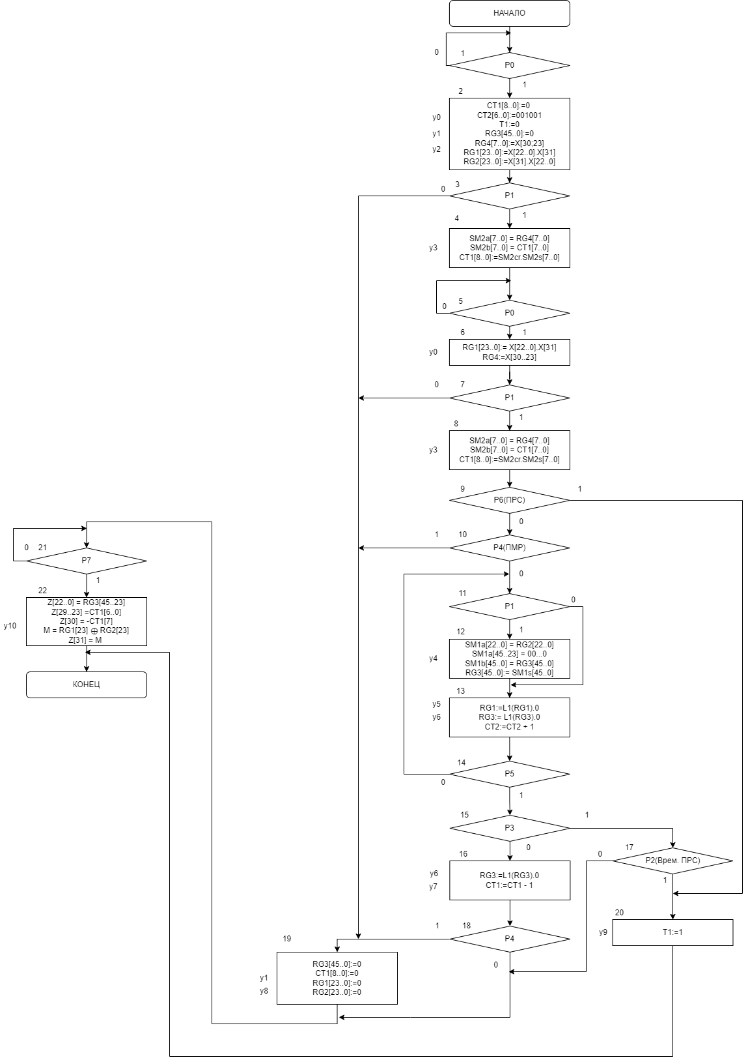

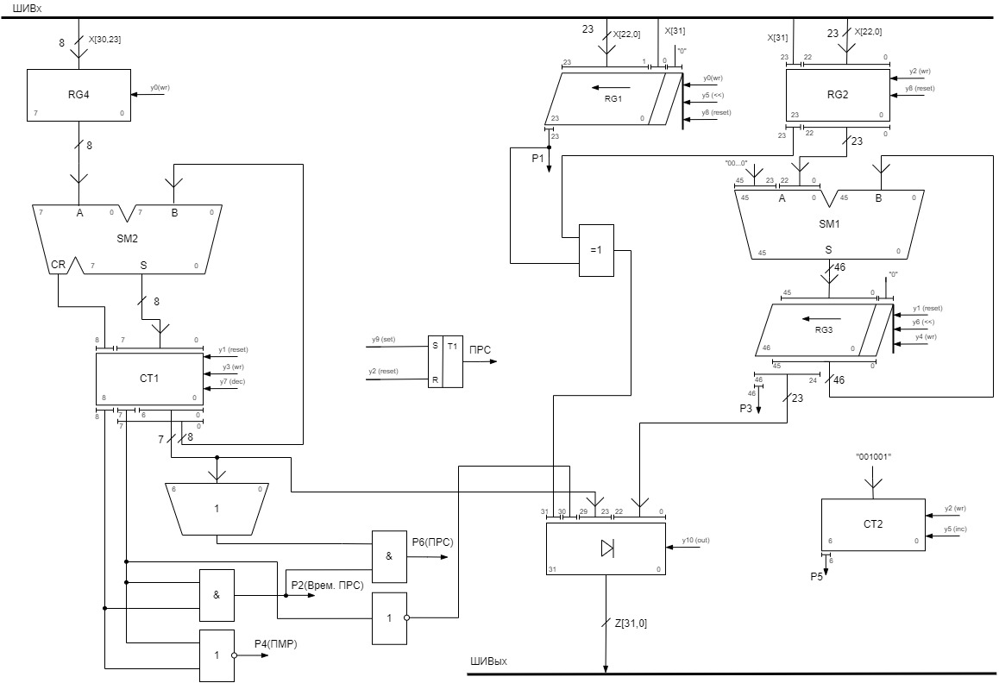

**Разметка граф схемы:**

Таблица МК: Список входных сигналов для УА:

|  |  |
| --- | --- |
| МК | Совокупность МО |
| Y0 | y0 y1 y2 |
| Y1 | y3 |
| Y2 | y0 |
| Y3 | y4 |
| Y4 | y5 y6 |
| Y5 | y6 y7 |
| Y6 | y10 |
| Y7 | y9 |
| Y8 | y1 y8 |

|  |  |
| --- | --- |
| Входной сигнал УА | ЛУ ОА  (осведомительные сигналы) |
| X1 | P0 |
| X2 | P1 |
| X3 | P2 |
| X4 | P3 |
| X5 | P4 |
| X6 | P5 |
| X7 | P6 |
| X8 | P7 |

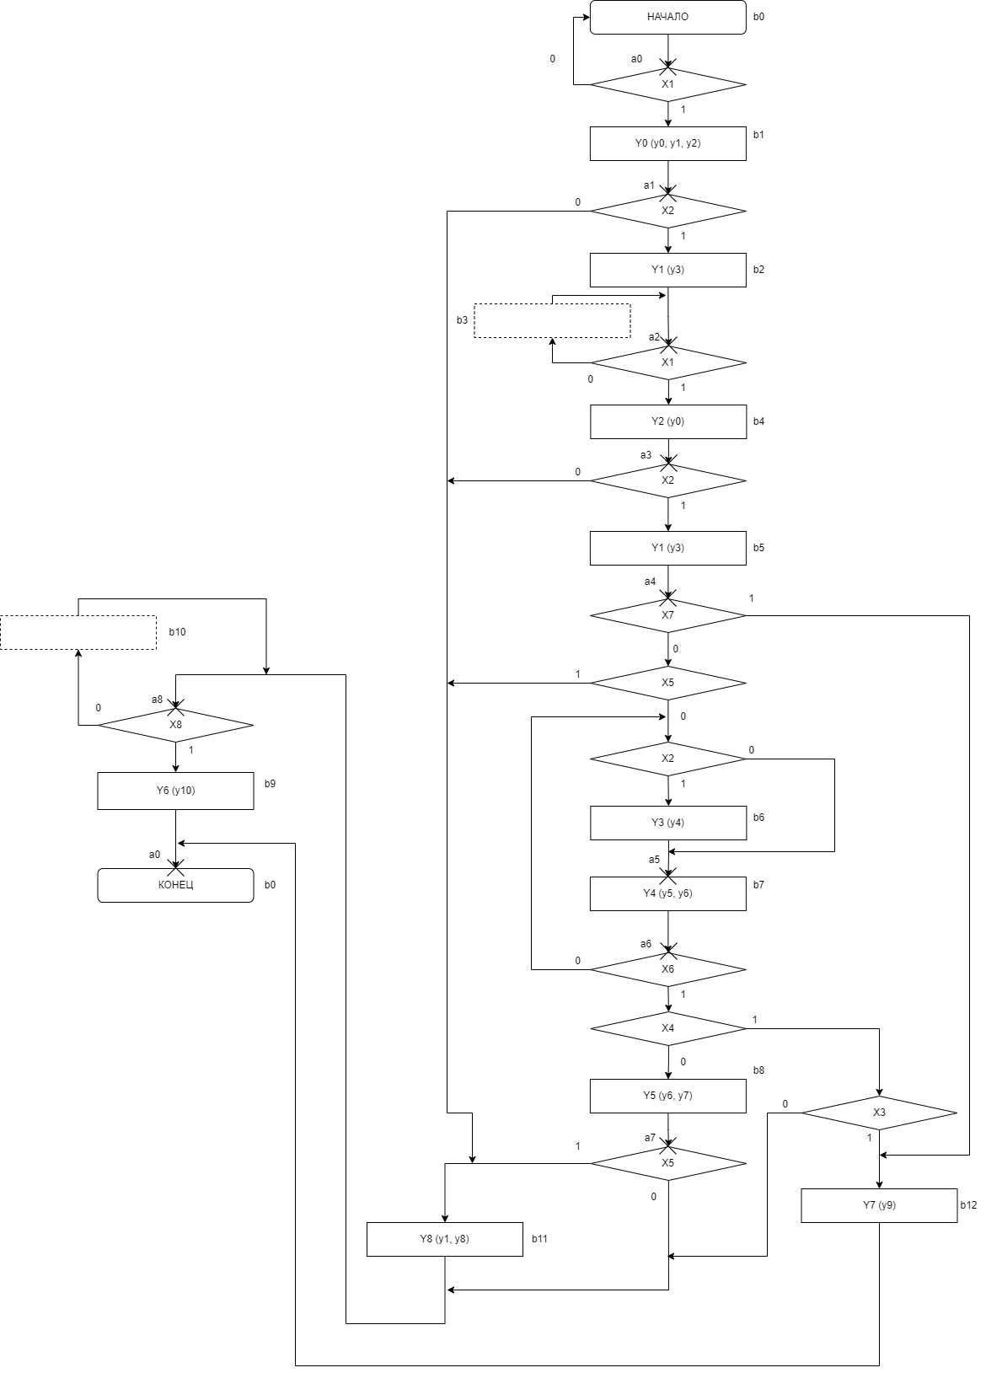

**СИНТЕЗ АВТОМАТА МИЛИ:**

Граф автомата МИЛИ:

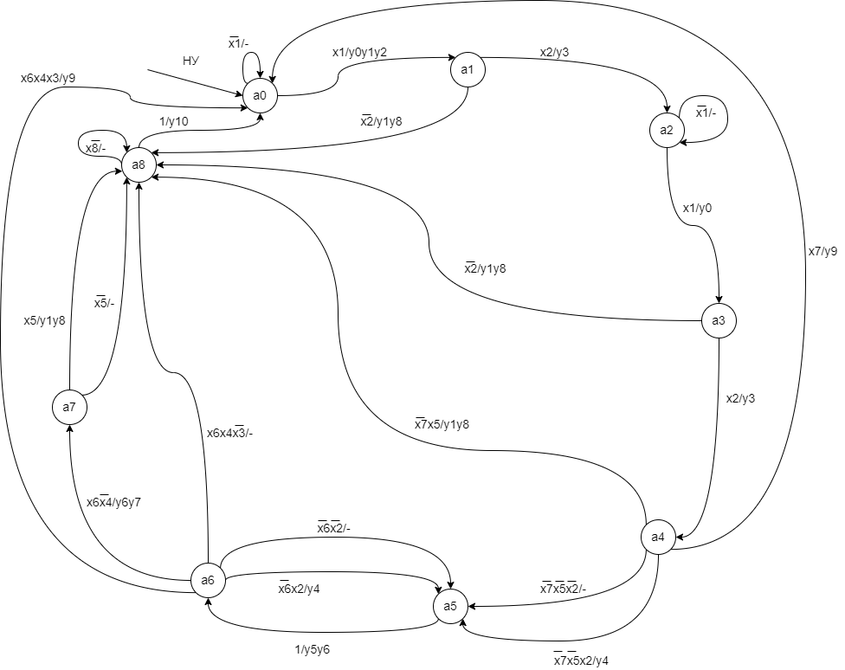

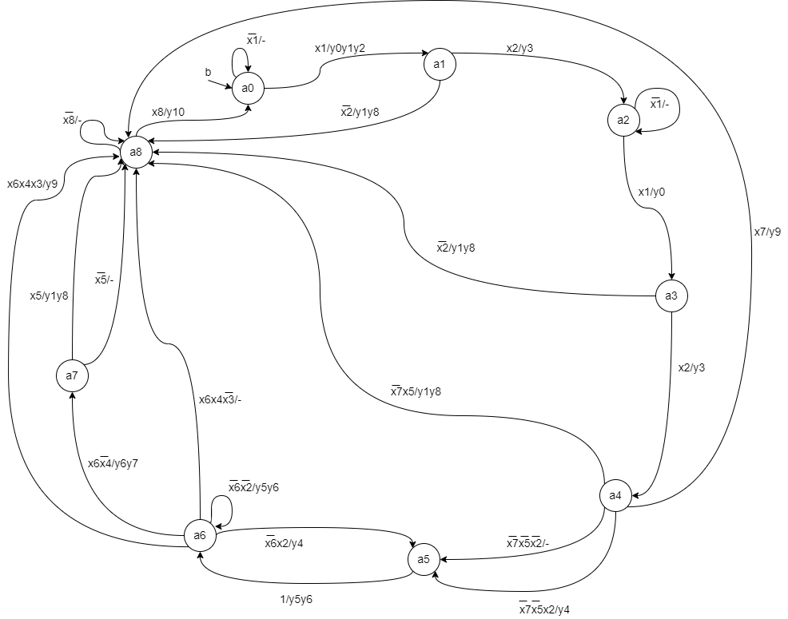

Автомат Мили на D-триггерах:

Для кодирования 9 состояний a0...a8 графа автомата по модели Мили минимально необходимо четыре элемента памяти. С учетом особенностей работы D–триггера для кодирования состояний применяется эвристический метод. Он состоит в следующем:

• Каждому состоянию ai ставится в соответствие целое число Ni, равное числу переходов в данное состояние;

• Числа Ni сортируются в порядке убывания;

• Состоянию, соответствующему первому Ni после сортировки, то есть наибольшему из Ni, присваивается код, состоящий только из нулей;

• Следующему состоянию в порядке убывания Ni присваивается незанятый код, содержащий наименьшее количество единиц. Данный пункт повторяется до тех пор, пока все состояния не будут закодированы.

Кодирование состояний для модели Мили на D–триггерах представлено в таблице:

|  |  |  |  |
| --- | --- | --- | --- |
| Состояние | Переходы | Число переходов | Код |
| a0 | b, a0, a8 | 3 | 0001 |
| a1 | a0 | 1 | 0011 |
| a2 | a1, a2 | 2 | 0100 |
| a3 | a2 | 1 | 0101 |
| a4 | a3 | 1 | 0110 |
| a5 | a4, a4, a6 | 3 | 0010 |
| a6 | a5, a6 | 2 | 1000 |
| a7 | a6 | 1 | 1001 |
| a8 | a1, a3, a4, a4, a6, a6, a7, a7, a8 | 9 | 0000 |

Далее составляется прямая структурная таблица переходов и выходов автомата по модели Мили, результаты которой представлены в таблице:

|  |  |  |  |  |  |  |
| --- | --- | --- | --- | --- | --- | --- |
| Исходное  состояние  am | Код  am | Состояние  перехода  as | Код  as | Входной  сигнал  X(am,as) | Выходные  сигналы  Y(am,as) | Функции  возбуж-  дения |
| a0 | 0001 | a0 | 0001 | ¬x1 | - | D0 |
| a1 | 0011 | x1 | y0y1y2 | D1D0 |
| a1 | 0011 | a2 | 0100 | x2 | y3 | D2 |
| a8 | 0000 | ¬x2 | y1y8 | - |
| a2 | 0100 | a2 | 0100 | ¬x1 | - | D2 |
| a3 | 0101 | x1 | y0 | D2D0 |
| a3 | 0101 | a4 | 0110 | x2 | y3 | D2D1 |
| a8 | 0000 | ¬x2 | y1y8 | - |
| a4 | 0110 | a5 | 0010 | ¬x7¬x5¬x2 | - | D1 |
| a5 | 0010 | ¬x7¬x5x2 | y4 | D1 |
| a8 | 0000 | ¬x7x5 | y1y8 | - |
| a8 | 0000 | x7 | y9 | - |
| a5 | 0010 | a6 | 1000 | 1 | y5y6 | D3 |
| a6 | 1000 | a5 | 0010 | ¬x6x2 | y4 | D1 |
| a6 | 1000 | ¬x6¬x2 | y5y6 | D3 |
| a7 | 1001 | x6¬x4 | y6y7 | D3D0 |
| a8 | 0000 | x6x4¬x3 | - | - |
| a8 | 0000 | x6x4x3 | y9 | - |
| a7 | 1001 | a8 | 0000 | x5 | y1y8 | - |
| a8 | 0000 | ¬x5 | - | - |
| a8 | 0000 | a0 | 0001 | x8 | y10 | D0 |
| a8 | 0000 | ¬x8 | - | - |

Логические выражения для каждой функции возбуждения D–триггера получают по таблице, как конъюнкции соответствующих исходных состояний am и входных сигналов, которые объединены знаками дизъюнкции для всех строк, содержащих данную функцию возбуждения:

D0 = a0¬x1 V a0x1 V a2x1 V a6x6¬x4 V a8x8

D1 = a0x1 V a3x2 V a4¬x7¬x5¬x2 V a4¬x7¬x5x2 V a6¬x6x2

D2 = a1x2 V a2¬x1 V a2x1 V a3x2

D3 = a5 V a6¬x6¬x2 V a6x6¬x4

Аналогично составляются логические выражения для функций выходов:

y0 = a0x1 V a2x1

y1 = a0x1 V a1¬x2 V a3¬x2 V a4¬x7x5 V a7x5

y2 = a0x1

y3 =a1x2 V a3x2

y4 = a4¬x7¬x5x2 V a6¬x6x2

y5 = a5 V a6¬x6¬x2

y6 = a5 V a6¬x6¬x2 V a6x6¬x4

y7 = a6x6¬x4

y8 = a1¬x2 V a3¬x2 V a4¬x7x5 V a7x5

y9 = a4x7 V a6x6x4x3

y10 = a8x8

Выделяем общие части:

k = a0x1 (2)

s = a2x1 (2)

g = a6x6¬x4 (3)

h = a8x8 (2)

m = a3x2 (2)

n = a4¬x7¬x5x2 (4)

l = a6¬x6x2 (3)

o = a1x2 (2)

j = a5 (0)

c = a6¬x6¬x2 (3)

e = a1¬x2 (2)

i = a3¬x2 (2)

f = a4¬x7x5 (3)

u = a7x5 (2)

После выделения общих частей в логических выражениях и некоторого их упрощения получаем логические уравнения для построения функциональной схемы управляющего автомата:

D0 = a0¬x1 V k V s V g V h (7)

D1 = k V m V a4¬x7¬x5¬x2 V n V l (9)

D2 = o V a2¬x1 V s V m (6)

D3 = j V c V g (3)

y0 = k V s (2)

y1 = k V e V i V f V u (5)

y2 = k (0)

y3 = o V m (2)

y4 = n V l (2)

y5 = j V c (2)

y6 = j V c V g (3)

y7 = с (0)

y8 = e V i V f V u (4)

y9 = a4x7 V a6x6x4x3 (8)

y10 = h (0)

Инверторы (ИНВ): X̅1, X̅2, X̅4, X̅5, X̅6, X̅7 (6)

Цена комбинационной схемы по Квайну автомата по модели Мили при использовании графа, построенного на основе ГСА с использованием в качестве элементов памяти 4 D–триггеров:

∑ = КС + ИНВ + ЭП + НУ + 𝐷𝐶 = 91+6+16+0+4=117

Схема начальной установки (НУ) для D–триггеров в качестве ЭП приведена на рисунке, где D0, D1, D2, D3 – функции возбуждения соответствующих ЭП.

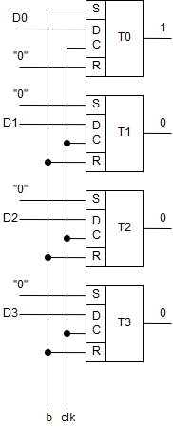

Автомат Мили на RS-триггерах

Для кодирования 9 состояний автомата Мили на RS–триггерах так же потребуется 4 триггера. Наиболее оптимальным способом кодирования для RS–триггеров является соседнее кодирование. Данный граф не получится полностью закодировать по принципу соседнего кодирования, так как в нем присутствуют циклы с нечетным числом вершин. Следовательно, для минимизации числа переключений триггеров при переходе из одного состояния в другое необходимо применить эвристический метод кодирования. Данный метод минимизирует суммарное число переключений элементов памяти на всех переходах автомата. Уменьшение числа переключений триггеров приводит к уменьшению количества единиц соответствующих функций возбуждения, что однозначно приводит к упрощению комбинационной схемы автомата.

Произведем кодирование состояний автомата эвристическим методом кодирования:

1. Строим матрицу, состоящую из различных пар номеров таких, что в автомате S есть переход abk -> alk

М = $\left|\begin{matrix}b1 & l1 \\ bk & lk\end{matrix}\right|$

1. Закодируем состояние первой строки: kb1 = 00..00; kl1 = 00..01
2. Вычеркиваем из матрицы М первую строку. Получим матрицу М’
3. В начальной (верхней) строке матрицы М’ один элемент уже закодирован. Выберем незакодированный элемент первой строки матрицы и обозначим его – q
4. Построим матрицу Мq, выбрав из M’ все строки, содержащие элемент q
5. Пусть множество Bq = {q1, … , qF} – множество всех элементов матрицы Мq, которые уже закодированы. Для каждого кода kq найдем множество кодов С1q, соседних с кодом kq и еще не занятых для кодирования состояний автомата. Построим множество всех возможных кодов, соседних с kq и еще незакодированных:

D1q = 1q

Если нет ни одного множества с незакодированными элементами, то количество разрядов для кодирования (кол-во ЭП) выбрано неправильно

1. Находим Wgf = |kqi ⊕ kqf| - кодовое расстояние для пар переходов («сколько триггеров переключается»)
2. Находим сумму всех кодовых расстояний Wg = gf
3. Выбираем код для состояния, у которого сумма кодовых расстояний Wg – минимальна
4. Из матрицы М’ вычеркиваем строки, в которых оба элемента закодированы, получаем матрицу М’’, если матрица М’’ – пустая, переходим к пункту 11, иначе 4.
5. Вычисляем W = ms , сумму всех кодовых расстояний. Оценкой качества кодирования рассмотренного алгоритма может служить число К, где p – число переходов данного автомата. Чем меньше К, тем ближе полученное кодирование к соседнему: K = $\frac{W}{p}$

Эксперименты показали, что К при хорошем кодировании лежит в пределах 1.4 ≤ К ≤ 2.1

Выпишем матрицу Т – матрицу всех возможных переходов автомата.

|  |  |  |
| --- | --- | --- |
| 0 | 1 | 5 |
| 1 | 2 | 5 |
| 1 | 8 | 9 |
| 2 | 3 | 5 |
| 3 | 4 | 6 |
| 3 | 8 | 9 |
| 4 | 5 | 6 |
| 4 | 8 | 9 |
| 5 | 6 | 7 |
| 6 | 5 | 7 |
| 6 | 7 | 6 |
| 6 | 8 | 10 |
| 7 | 8 | 8 |
| 8 | 0 | 8 |

1) Составим матрицу *|T|* пар переходов.

|  |  |
| --- | --- |
| ak | n |
| a0 | 2 |
| a1 | 3 |
| a2 | 2 |
| a3 | 3 |
| a4 | 3 |
| a5 | 3 |
| a6 | 4 |
| a7 | 2 |
| a8 | 6 |

|T|=

2) Упорядочим строки матрицы |𝑇|, для чего строим матрицу |𝑀|

|  |  |
| --- | --- |
| 6 | 8 |
| 1 | 8 |
| 3 | 8 |
| 4 | 8 |
| 7 | 8 |
| 8 | 0 |
| 5 | 6 |
| 6 | 5 |
| 3 | 4 |
| 4 | 5 |
| 6 | 7 |
| 0 | 1 |
| 1 | 2 |
| 2 | 3 |

*|M|=*

3) Закодируем первые 2 состояния:

**𝑎6=0001; 𝑎8=0000;**

4)

$$M^{1}=\left|\begin{aligned}1 8 \\ 3 8 \\ 4 8 \\ 7 8 \\ 8 0 \\ 5 6 \\ 6 5 \\ 3 4 \\ 4 5 \\ 6 7 \\ 0 1 \\ 1 2 \\ 2 3\end{aligned}\right| M_{1}=\left|\begin{aligned}1 8 \\ 0 1 \\ 1 2\end{aligned}\right|\begin{matrix}B_{1}=\{8\} \\ C_{8}^{1}=\{0010, 0100,1000\} \\ D_{1}^{1}=\{0010,0100,1000\} \\ W_{0010}=\left|\left|0000⊕0010\right|\right|=1 \\ W_{0100}=\left|\left|0000⊕0100\right|\right|=1 \\ W_{1000}=\left|\left|0000⊕1000\right|\right|=1 \\ a1=0010\end{matrix}$$

$$M^{2}=\left|\begin{aligned}3 8 \\ 4 8 \\ 7 8 \\ 8 0 \\ 5 6 \\ 6 5 \\ 3 4 \\ 4 5 \\ 6 7 \\ 0 1 \\ 1 2 \\ 2 3\end{aligned}\right| M_{3}=\left|\begin{aligned}3 8 \\ 3 4 \\ 2 3\end{aligned}\right|\begin{matrix}B_{3}=\{8\} \\ C_{8}^{1}=\{0100,1000\} \\ D_{3}^{1}=\{0100,1000\} \\ \\ W_{0100}=\left|\left|0000⊕0100\right|\right|=1 \\ W_{1000}=\left|\left|0000⊕1000\right|\right|=1 \\ a3=0100\end{matrix}$$

$$M^{3}=\left|\begin{aligned}4 8 \\ 7 8 \\ 8 0 \\ 5 6 \\ 6 5 \\ 3 4 \\ 4 5 \\ 6 7 \\ 0 1 \\ 1 2 \\ 2 3\end{aligned}\right| M_{4}=\left|\begin{aligned}4 8 \\ 3 4 \\ 4 5\end{aligned}\right|\begin{matrix}B_{4}=\{3,8\} \\ C_{8}^{1}=\left\{1000\right\}, { C}_{3}^{1}=\{1100,0101,0110\} \\ D_{4}^{1}=\left\{1000,1100,0101,0110\right\} \\ W_{1000}=\left|\left|1000⊕ 0100\right|\right|+\left|\left|1000⊕ 0000\right|\right|=3; \\ W_{1100}=\left|\left|1100⊕0100\right|\right|+\left|\left|1100⊕ 0000\right|\right|=3; \\ W_{0101}=\left|\left|0101⊕0100\right|\right|+\left|\left|0101⊕ 0000\right|\right|=3; \\ W_{0110}=\left|\left|0110⊕0100\right|\right|+\left|\left|0110⊕ 0000\right|\right|=3;\end{matrix}$$

**a4=1000**

$$M^{4}=\left|\begin{aligned}7 8 \\ 8 0 \\ 5 6 \\ 6 5 \\ 4 5 \\ 6 7 \\ 0 1 \\ 1 2 \\ 2 3\end{aligned}\right| M_{7}=\left|\begin{aligned}7 8 \\ 6 7\end{aligned}\right|\begin{matrix}B_{7}=\{6,8\} \\ {C_{6}^{1}=\left\{0101,0011,1001\right\} C}_{8}^{1}=\{-\} \\ D_{7}^{1}=\{0101,0011,1001\} \\ W_{0101}=\left|\left|0001⊕0101\right|\right|+\left|\left|0000⊕0101\right|\right|=3 \\ W_{0011}=\left|\left|0001⊕0011\right|\right|+\left|\left|0000⊕0011\right|\right|=3 \\ W_{1001}=\left|\left|0001⊕1001\right|\right|+\left|\left|0000⊕1001\right|\right|=3 \\ \\ a7=0101\end{matrix}$$

$$M^{5}=\left|\begin{aligned}8 0 \\ 5 6 \\ 6 5 \\ 4 5 \\ 0 1 \\ 1 2 \\ 2 3\end{aligned}\right| M_{0}=\left|\begin{aligned}8 0 \\ 0 1\end{aligned}\right|\begin{matrix}B_{0}=\{1, 8\} \\ {C_{1}^{1}=\left\{0110,1010,0011\right\} C}_{8}^{1}=\{-\} \\ D_{0}^{1}=\{0110,1010,0011\} \\ W_{0110}=\left|\left|0010⊕0110\right|\right|+\left|\left|0000⊕0110\right|\right|=3 \\ W_{1010}=\left|\left|0010⊕1010\right|\right|+\left|\left|0000⊕1010\right|\right|=3 \\ W_{0011}=\left|\left|0010⊕0011\right|\right|+\left|\left|0000⊕0011\right|\right|=3 \\ a0=0110\end{matrix}$$

$$M^{6}=\left|\begin{aligned}5 6 \\ 6 5 \\ 4 5 \\ 1 2 \\ 2 3\end{aligned}\right| M_{5}=\left|\begin{aligned}5 6 \\ 6 5 \\ 4 5\end{aligned}\right|\begin{matrix}B_{5}=\{4, 6\} \\ {C_{4}^{1}=\left\{1001,1010,1100\right\} C}_{6}^{1}=\{1001,0011\} \\ D_{5}^{1}=\{1001,1010,1100,0011\} \\ W_{1001}=\left|\left|1000⊕1001\right|\right|+\left|\left|0001⊕1001\right|\right|=2 \\ W_{1010}=\left|\left|1000⊕1010\right|\right|+\left|\left|0001⊕1010\right|\right|=4 \\ W_{1100}=\left|\left|1000⊕1100\right|\right|+\left|\left|0001⊕1100\right|\right|=4 \\ W_{0011}=\left|\left|1000⊕0011\right|\right|+\left|\left|0001⊕0011\right|\right|=2 \\ a5=1001\end{matrix}$$

$$M^{7}=\left|\begin{aligned}1 2 \\ 2 3\end{aligned}\right| M_{2}=\left|\begin{aligned}1 2 \\ 2 3\end{aligned}\right|\begin{matrix}B_{2}=\{1, 3\} \\ {C_{1}^{1}=\left\{1010,0011\right\} C}_{3}^{1}=\{1100\} \\ D_{2}^{1}=\{1010,0011,1100\} \\ W_{1010}=\left|\left|0010⊕1010\right|\right|+\left|\left|0100⊕1010\right|\right|=4 \\ W_{0011}=\left|\left|0010⊕0011\right|\right|+\left|\left|0100⊕0011\right|\right|=4 \\ W_{1100}=\left|\left|0010⊕1100\right|\right|+\left|\left|0100⊕1100\right|\right|=4 \\ a2=1010\end{matrix}$$

Эффективность кодирования: 𝑘 = 19/14 = 1,36;

Получившиеся коды состояний представлены в таблице.

|  |  |  |  |  |  |  |  |  |
| --- | --- | --- | --- | --- | --- | --- | --- | --- |
| а0 | а1 | а2 | а3 | а4 | а5 | а6 | а7 | а8 |
| 0110 | 0010 | 1010 | 0100 | 1000 | 1001 | 0001 | 0101 | 0000 |

Далее составляется прямая структурная таблица переходов и выходов автомата модели Мили, представленная в таблице, и по известному правилу формируются логические выражения для функций возбуждения. Прямая структурная таблица переходов и выходов автомата модели Мили на RS–триггерах.

|  |  |  |  |  |  |  |
| --- | --- | --- | --- | --- | --- | --- |
| Исходное  состояние  am | Код  am | Состояние  перехода  as | Код  as | Входной  сигнал  X(am,as) | Выходные  сигналы  Y(am,as) | Функции  возбуж-  дения |
| a0 | 0110 | a0 | 0110 | ¬x1 | - | - |
| a1 | 0010 | x1 | y0y1y2 | R2 |
| a1 | 0010 | a2 | 1010 | x2 | y3 | S3 |
| a8 | 0000 | ¬x2 | y1y8 | R1 |
| a2 | 1010 | a2 | 1010 | ¬x1 | - | - |
| a3 | 0100 | x1 | y0 | R3S2S1 |
| a3 | 0100 | a4 | 1000 | x2 | y3 | S3R2 |
| a8 | 0000 | ¬x2 | y1y8 | R2 |
| a4 | 1000 | a5 | 1001 | ¬x7¬x5¬x2 | - | S0 |
| a5 | 1001 | ¬x7¬x5x2 | y4 | S0 |
| a8 | 0000 | ¬x7x5 | y1y8 | R3 |
| a8 | 0000 | x7 | y9 | R3 |
| a5 | 1001 | a6 | 0001 | 1 | y5y6 | R3 |
| a6 | 0001 | a5 | 1001 | ¬x6x2 | y4 | S3 |
| a6 | 0001 | ¬x6¬x2 | y5y6 | - |
| a7 | 0101 | x6¬x4 | y6y7 | S2 |
| a8 | 0000 | x6x4¬x3 | - | R0 |
| a8 | 0000 | x6x4x3 | y9 | R0 |
| a7 | 0101 | a8 | 0000 | x5 | y1y8 | R2R0 |
| a8 | 0000 | ¬x5 | - | R2R0 |
| a8 | 0000 | a0 | 0110 | x8 | y10 | R2R1 |
| a8 | 0000 | ¬x8 | - | - |

S0 = a4¬x7¬x5¬x2 V a4¬x7¬x5x2

S1 = a2x1

S2 = a2x1 V a6x6¬x4

S3 = a1x2 V a3x2 V a6¬x6x2

R0 = a6x6x4¬x3 V a6x6x4x3 V a7x5 V a7¬x5

R1 = a1¬x2 V a8x8

R2 = a0x1 V a3x2 V a3¬x2 V a7x5 V a7¬x5 V a8x8

R3 = a2x1 V a4¬x7x5 V a4x7 V a5

Аналогично составляются логические выражения для функций выходов:

y0 = a0x1 V a2x1

y1 = a0x1 V a1¬x2 V a3¬x2 V a4¬x7x5 V a7x5

y2 = a0x1

y3 =a1x2 V a3x2

y4 = a4¬x7¬x5x2 V a6¬x6x2

y5 = a5 V a6¬x6¬x2

y6 = a5 V a6¬x6¬x2 V a6x6¬x4

y7 = a6x6¬x4

y8 = a1¬x2 V a3¬x2 V a4¬x7x5 V a7x5

y9 = a4x7 V a6x6x4x3

y10 = a8x8

Выделяем общие части:

k = a0x1 (2)

s = a2x1 (2)

g = a6x6¬x4 (3)

h = a8x8 (2)

m = a3x2 (2)

n = a4¬x7¬x5x2 (4)

l = a6¬x6x2 (3)

o = a1x2 (2)

j = a5 (0)

c = a6¬x6¬x2 (3)

e = a1¬x2 (2)

i = a3¬x2 (2)

f = a4¬x7x5 (3)

u = a7x5 (2)

p = a7¬x5 (2)

q = a6x6x4x3 (4)

w = a4x7 (2)

После выделения общих частей в логических выражениях и некоторого их упрощения, получаем логические уравнения для построения функциональной схемы управляющего автомата.

S0 = a4¬x7¬x5¬x2 V n (6)

S1 = s (0)

S2 = s V g (2)

S3 = o V m V l (3)

R0 = a6x6x4¬x3 V q V u V p (8)

R1 = e V h (2)

R2 = k V m V i V u V p V h (6)

R3 = s V f V w V j (4)

y0 = k V s (2)

y1 = k V e V i V f V u (5)

y2 = k (0)

y3 = o V m (2)

y4 = n V l (2)

y5 = j V c (2)

y6 = j V c V g (3)

y7 = с (0)

y8 = e V i V f V u (4)

y9 = a4x7 V q (4)

y10 = h (0)

Инверторы (ИНВ): X̅2, X̅3, X̅4, X̅5, X̅6, X̅7, X̅8 (7)

Цена комбинационной схемы по Квайну автомата по модели Мили при использовании графа, построенного на основе ГСА с использованием в качестве элементов памяти 4 RS –триггера:

∑ = КС + ИНВ + ЭП + НУ + 𝐷𝐶 =95+7+12+17+4 = 135;

Схема начальной установки для RS–триггеров в качестве ЭП приведена на рисунке 9, где S0, R0, S1, R1, S2, R2, S3, R3 – функции возбуждения соответствующих ЭП, а b – сигнал начальной установки.

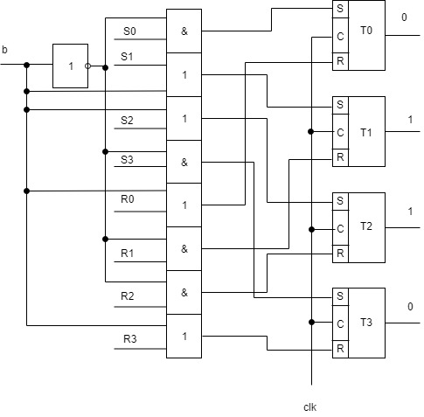

Автомат Мили на счетчике:

При кодировании состояний на счетчике необходимо стараться закодировать состояния таким образом, чтобы код состояния, отличающегося от предыдущего порядковым номером на единицу, был больше или меньше на единицу, так как счетчик имеет входные управляющие сигналы «+1», «–1», «R». Если при кодировании возникает ситуация, когда происходит переход в состояние отличное от предыдущего состояния более чем на единицу, необходимо заносить нестандартное состояние сразу же на элементы памяти счетчика. Для кодирования 9 состояний автомата по модели Мили потребуется 4–х разрядный счетчик.

|  |  |  |  |  |  |  |  |  |
| --- | --- | --- | --- | --- | --- | --- | --- | --- |
| a0 | a1 | a2 | a3 | a4 | a5 | a6 | a7 | a8 |
| 0001 | 0010 | 0011 | 0100 | 0101 | 0110 | 0111 | 1000 | 0000 |

Далее составляется прямая структурная таблица переходов и выходов автомата Мили на счетчике, результаты которой представлены в таблице 21, и по известному правилу формируются логические выражения для функций возбуждения.

|  |  |  |  |  |  |  |
| --- | --- | --- | --- | --- | --- | --- |
| Исходное  состояние  am | Код  am | Состояние  перехода  as | Код  as | Входной  сигнал  X(am,as) | Выходные  сигналы  Y(am,as) | Функции  возбуж-  дения |
| a0 | 0001 | a0 | 0001 | ¬x1 | - | - |
| a1 | 0010 | x1 | y0y1y2 | +1 |
| a1 | 0010 | a2 | 0011 | x2 | y3 | +1 |
| a8 | 0000 | ¬x2 | y1y8 | R |
| a2 | 0011 | a2 | 0011 | ¬x1 | - | - |
| a3 | 0100 | x1 | y0 | +1 |
| a3 | 0100 | a4 | 0101 | x2 | y3 | +1 |
| a8 | 0000 | ¬x2 | y1y8 | R |
| a4 | 0101 | a5 | 0110 | ¬x7¬x5¬x2 | - | +1 |
| a5 | 0110 | ¬x7¬x5x2 | y4 | +1 |
| a8 | 0000 | ¬x7x5 | y1y8 | R |
| a8 | 0000 | x7 | y9 | R |
| a5 | 0110 | a6 | 0111 | 1 | y5y6 | +1 |
| a6 | 0111 | a5 | 0110 | ¬x6x2 | y4 | -1 |
| a6 | 0111 | ¬x6¬x2 | y5y6 | - |
| a7 | 1000 | x6¬x4 | y6y7 | +1 |
| a8 | 0000 | x6x4¬x3 | - | R |
| a8 | 0000 | x6x4x3 | y9 | R |
| a7 | 1000 | a8 | 0000 | x5 | y1y8 | R |
| a8 | 0000 | ¬x5 | - | R |
| a8 | 0000 | a0 | 0001 | x8 | y10 | +1 |
| a8 | 0000 | ¬x8 | - | - |

Логические выражения для каждой функции возбуждения получаются по таблице, как конъюнкции соответствующих исходных состояний 𝑎𝑚 и входных сигналов, которые объединены знаками дизъюнкции для всех строк, содержащих данную функцию возбуждения.

+1 = a0x1 V a1x2 V a2x1 V a3x2 V a4¬x7¬x5¬x2 V a4¬x7¬x5x2 V a5 V a6x6¬x4 V a8x8

-1 = a6¬x6x2

R = a1¬x2 V a3¬x2 V a4¬x7x5 V a4x7 V a6x6x4¬x3 V a6x6x4x3 V a7x5 V a7¬x5

Аналогично составляются логические выражения для функций выходов:

y0 = a0x1 V a2x1

y1 = a0x1 V a1¬x2 V a3¬x2 V a4¬x7x5 V a7x5

y2 = a0x1

y3 = a1x2 V a3x2

y4 = a4~x7~x5x2 V a6¬x6x2

y5 = a5 V a6¬x6¬x2

y6 = a5 V a6¬x6¬x2 V a6x6¬x4

y7 = a6x6¬x4

y8 = a1¬x2 V a3¬x2 V a4¬x7x5 V a7x5

y9 = a4x7 V a6x6x4x3

y10 = a8x8

Выделяем общие части:

k = a0x1; (2)

s = a1x2; (2)

g = a2x1; (2)

h = a3x2; (2)

m = a4¬x7x5; (3)

n = a4¬x7¬x5x2; (4)

l = a5; (0)

j = a6x6¬x4; (3)

c = a8x8; (2)

q = a6¬x6¬x2; (3)

t = a6¬x6x2 (3)

e = a4¬x7¬x5¬x2 (4)

i = a1¬x2; (2)

f = a3¬x2; (2)

d = a4x7; (2)

u = a6x6x4x3; (4)

w = a7x5 (2)

p = a6x6x4x3; (4)

После выделения общих частей в логических выражениях, получаем логические уравнения для построения функциональной схемы управляющего автомата.

+1 = k V s V g V h V a4¬x7¬x5¬x2 V n V l V j V c (13)

-1 = t (0)

R = i V f V m V d V a6x6x4~x3 V u V w V a7¬x5 (14)

WR = b (0)

y0 = k V g (2)

y1 = k V i V f V m V w (5)

y2 = k (0)

y3 = s V h (2)

y4 = n V t (2)

y5 = l V q (2)

y6 = l V q V j (3)

y7 = j (0)

y8 = i V f V m V w (4)

y9 = d V p (2)

y10 = c (0)

Инверторы: ¬x2, ¬x3, ¬x4, ¬x5, ¬x6, ¬x7 (6)

Цена комбинационной схемы по Квайну автомата по модели Мили при использовании графа, построенного на основе ГСА с использованием в качестве элемента памяти 4–х разрядного счетчика:

∑ = КС + ИНВ + ЭП + НУ + 𝐷𝐶 =95+6+9+0+4=114;

Схема начальной установки для счетчика:

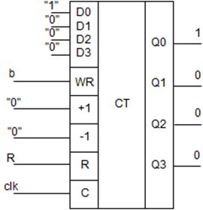

**СИНТЕЗ АВТОМАТА МУРА:**

Граф автомата МИЛИ:

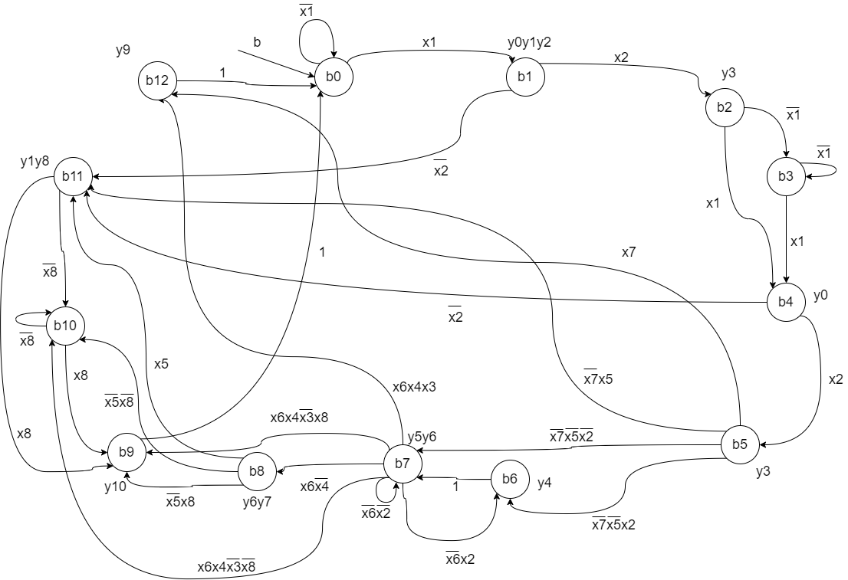

Для кодирования 13 состояний (b0…b12) графа автомата Мура, представленного в приложении Д, минимально необходимо четыре элемента памяти. С учетом особенностей работы D–триггера для кодирования состояний применяется эвристический метод. Он состоит в следующем:

* Каждому состоянию bi ставится в соответствие целое число Ni, равное числу переходов в данное состояние;
* Числа Ni сортируются в порядке убывания;
* Состоянию, соответствующему первому Ni после сортировки, то есть наибольшему из Ni, присваивается код, состоящий только из нулей;
* Следующему состоянию в порядке убывания Ni присваивается незанятый код, содержащий наименьшее количество единиц. Данный пункт повторяется до тех пор, пока все состояния не будут закодированы.

Кодирование состояний для модели Мура на D–триггерах представлено в таблице:

|  |  |  |  |  |  |  |  |  |  |  |  |  |  |
| --- | --- | --- | --- | --- | --- | --- | --- | --- | --- | --- | --- | --- | --- |
| Исходное  состояние | b0 | b1 | b2 | b3 | b4 | b5 | b6 | b7 | b8 | b9 | b10 | b11 | b12 |
| Состояния перехода | b, b0, b9, b12 | b0 | b1 | b2, b3 | b2, b3 | b4 | b5, b7 | b5, b6, b7 | b7 | b7, b8, b10, b11 | b7, b8, b10 | b1, b4,  b5, b8 | b5,b7 |
| Число переходов | **4** | 1 | 1 | 2 | 2 | 1 | 2 | **3** | 1 | **4** | **3** | **4** | 2 |
| Код состояния | 0001 | 1010 | 1100 | 0011 | 0101 | 0111 | 0110 | 1000 | 1011 | 0000 | 0100 | 0010 | 1001 |

Далее составляется прямая структурная таблица переходов и выходов автомата модели Мура на D–триггерах, результаты которой представлены в таблице, и формируются логические выражения для функций возбуждения.

|  |  |  |  |  |  |  |
| --- | --- | --- | --- | --- | --- | --- |
| Исходное Состояние bm | Код  bm | Выходной сигнал  Y(bm) | Состояние перехода  bs | Код  bs | Входной сигнал  X(bm, bs) | Функции возбуждения D–триггера |
| b0 | 0001 | - | b0 | 0001 | ¬x1 | D0 |
| b1 | 1010 | x1 | D3D1 |
| b1 | 1010 | y0y1y2 | b2 | 1100 | x2 | D3D2 |
| b11 | 0010 | ¬x2 | D1 |
| b2 | 1100 | y3 | b3 | 0011 | ¬x1 | D1D0 |
| b4 | 0101 | x1 | D2D0 |
| b3 | 0011 | - | b3 | 0011 | ¬x1 | D1D0 |
| b4 | 0101 | x1 | D2D0 |
| b4 | 0101 | y0 | b5 | 0111 | x2 | D2D1D0 |
| b11 | 0010 | ¬x2 | D1 |
| b5 | 0111 | y3 | b6 | 0110 | ¬x7¬x5x2 | D2D1 |
| b7 | 1000 | ¬x7¬x5¬x2 | D3 |
| b11 | 0010 | ¬x7x5 | D1 |
| b12 | 1001 | x7 | D3D0 |
| b6 | 0110 | y4 | b7 | 1000 | 1 | D3 |
| b7 | 1000 | y5y6 | b6 | 0110 | ¬x6x2 | D2D1 |
| b7 | 1000 | ¬x6¬x2 | D3 |
| b8 | 1011 | x6¬x4 | D3D1D0 |
| b9 | 0000 | x6x4¬x3x8 | - |
| b10 | 0100 | x6x4¬x3¬x8 | D2 |
| b12 | 1001 | x6x4x3 | D3D0 |
| b8 | 1011 | y6y7 | b9 | 0000 | ¬x5x8 | - |
| b10 | 0100 | ¬x5¬x8 | D2 |
| b11 | 0010 | x5 | D1 |
| b9 | 0000 | y10 | b0 | 0001 | 1 | D0 |
| b10 | 0100 | - | b9 | 0000 | x8 | - |
| b11 | 0010 | y1y8 | b9 | 0000 | x8 | - |
| b10 | 0100 | ¬x8 | D2 |
| b12 | 1001 | y9 | b0 | 0001 | 1 | D0 |

Логические выражения для каждой функции возбуждения D–триггера получают по таблице как конъюнкции соответствующих исходных состояний bm и входных сигналов, которые объединены знаками дизъюнкции для всех строк, содержащих данную функцию возбуждения:

D0 = b0¬x1 V b2¬x1 V b2x1 V b3¬x1 V b3x1 V b4x2 V b5x7 V b7x6¬x4 V b7x6x4x3 V b9 V b12

D1 = b0x1 V b1¬x2 V b2¬x1 V b3¬x1 V b4x2 V b4¬x2 V b5¬x7¬x5x2 V b5¬x7x5 V b7¬x6x2 V b7x6¬x4 V b8x5

D2 = b1x2 V b2x1 V b3x1 V b4x2 V b5¬x7¬x5x2 V b7¬x6x2 V b7x6x4¬x3¬x8 V b8¬x5¬x8 V b11¬x8

D3 = b0x1 V b1x2 V b5¬x7¬x5¬x2 V b5x7 V b6 V b7¬x6¬x2 V b7x6x4x3

y0 = b1 V b4

y1 = b1 V b11

y2 = b1

y3 = b2 V b5

y4 = b6

y5 = b7

y6 = b7 V b8

y7 = b8

y8 = b11

y9 = b12

y10 = b9

Выделяем общие части:

q = b2¬x1 (2)

w = b2x1 (2)

e = b3¬x1 (2)

r = b3x1 (2)

t = b4x2 (2)

u = b5x7 (2)

o = b7x6¬x4 (3)

p = b7x6x4x3 (4)

a = b9 (0)

s = b0x1 (2)

d = b5¬x7¬x5x2 (4)

f = b7¬x6x2 (3)

g = b12 (0)

h = b1x2 (2)

j = b6 (0)

После выделения общих частей в логических выражениях и некоторого их упрощения получаем логические уравнения для построения функциональной схемы управляющего автомата:

D0 = b0¬x1 V q V w V e V r V t V u V o V p V a V g (13)

D1 = s V b1¬x2 V q V e V t V b4¬x2 V d V b5¬x7x5 V f V o V b8x5 (20)

D2 = h V w V r V t V d V f V b7x6x4¬x3¬x8 V b8¬x5¬x8 V b11¬x8 (19)

D3 = s V h V b5¬x7¬x5¬x2 V u V j V b7¬x6¬x2 V p (14)

y0 = b1 V b4 (2)

y1 = b1 V b11 (2)

y2 = b1 (0)

y3 = b2 V b5 (2)

y4 = j (0)

y5 = b7 (0)

y6 = b7 V b8 (2)

y7 = b8 (0)

y8 = b11 (0)

y9 = g (0)

y10 = a (0)

Инверторы: X̅1, X̅2, X̅3, X̅4, X̅5, X̅6, X̅7, X̅8 (8)

Цена комбинационной схемы по Квайну автомата по модели Мура при использовании графа, построенного на основе ГСА с использованием в качестве элементов памяти 4 D–триггеров:

∑ = КС + ИНВ + ЭП + НУ + 𝐷𝐶 =104+8+16+0+4=132;

Схема формирования начальной установки на D–триггерах представлена на рисунке

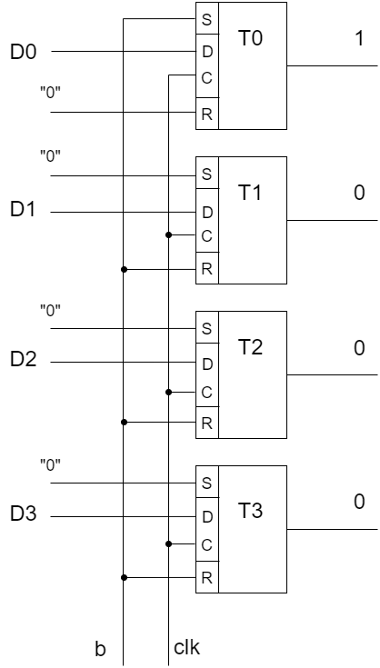

Цена по Квайну автомата модели Мура на D–триггерах получилась больше, чем цена по Квайну автомата модели Мили на D–триггерах. Отсюда можно сделать вывод, что цена по Квайну автомата модели Мура на RS–триггерах не будет минимальной. Кодирование на счетчике для автомата модели Мура также является нецелесообразным, так как граф имеет множество нестандартных переходов.